Assignment III (Docker)
Juho Hyvärinen e2402268, Tuomas Kallio e2402672, Emmi Kallio e2402271

Instructions
Solve the following problems and submit your solution before the deadline.
Problems
- Install Docker on your machine.
  - Kaikki saivat docker ohjelmiston asennettua ok
- Within your team make one or more Docker images from the project application and push it to Docker Hub and then try to pull it and develop it more and push back to Docker Hub to share and allow further development.
- Make a short report and explain how each team member participated in building Docker image, pushing it to Docker Hub and pulling and modifying the code to collaborate in developing the application.
- Attention: Each team member should be able to present his/her own role in the development process in the classroom.

  - Luotiin ensimmäinen docker image projektista
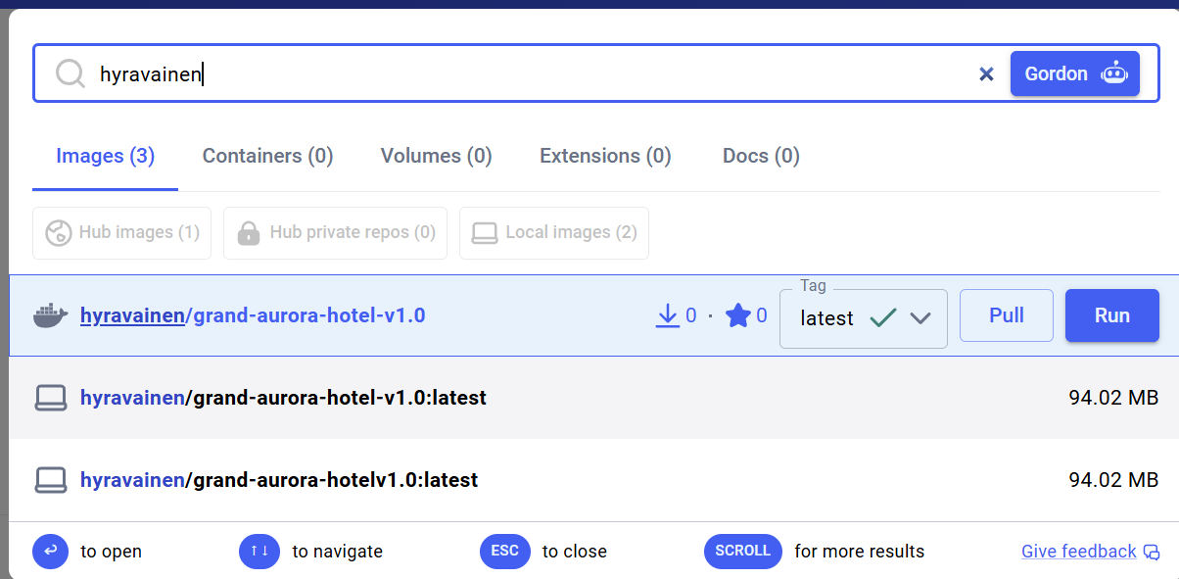
  - Seuraavaksi toinen käyttäjä pullasi docker imagen
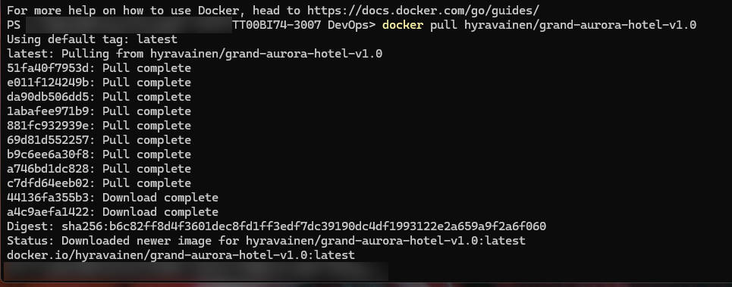
  - Sivu auki selaimeen
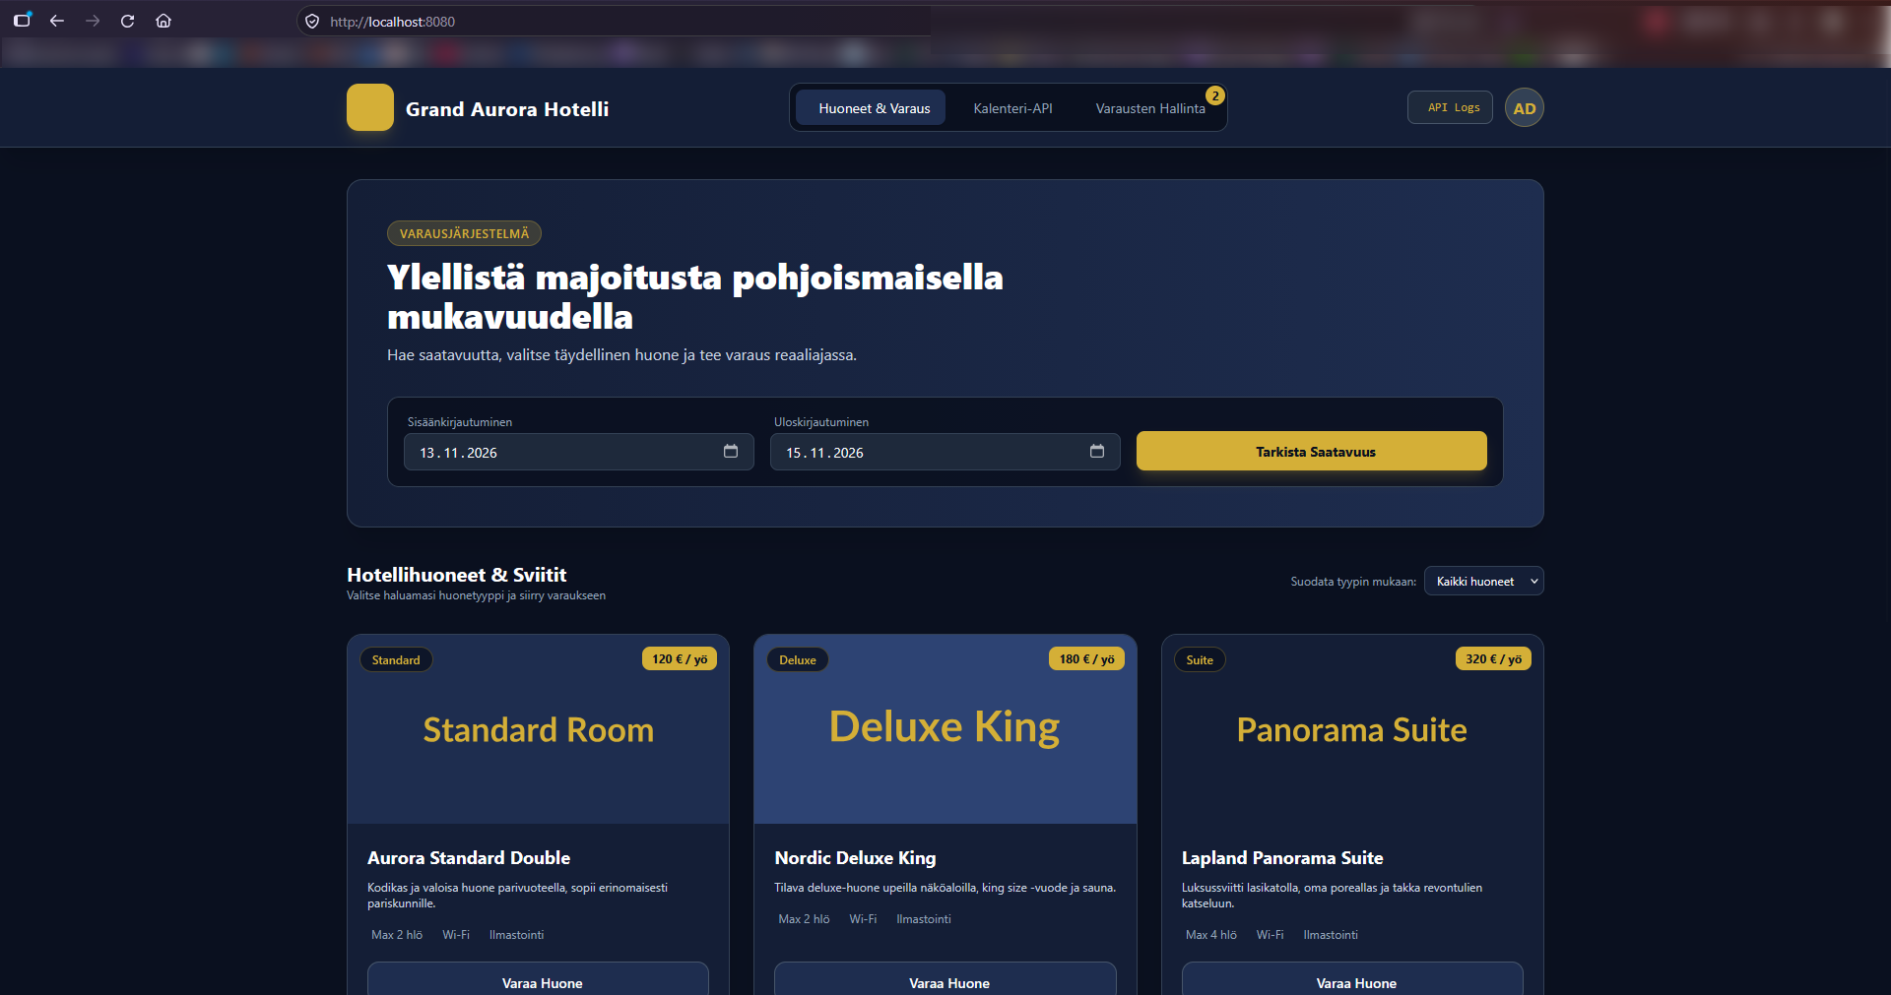
  - Seuraavaksi issue #7 kehityksen projektiin
  - git switch -c feature/7-extra-headers-removal
  - Korjaustyö koodiin
  - git commit -m "Remove extra API headers (#7)"
Pushataan muutokset ja suljetaan issue, jonka jälkeen siirrytään siirtämään uusi versio dockeriin
Esim. Toisesta korjauksesta
Luodaan Dockerfile ja .dockerignore
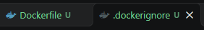
Buildataan V2.0
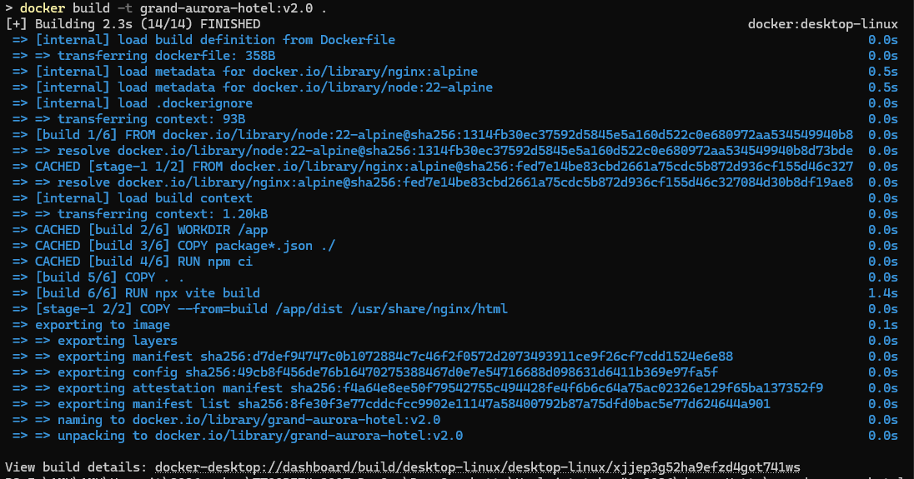
Tag + pushaus dockeriin
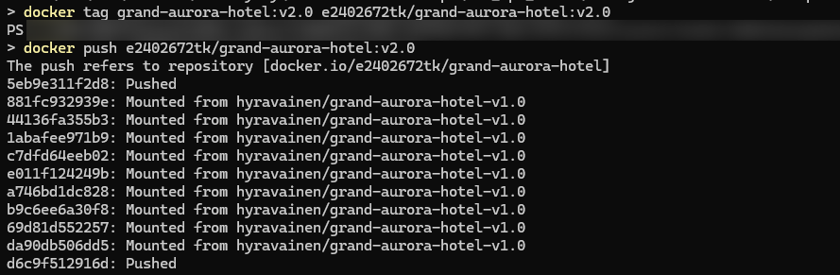
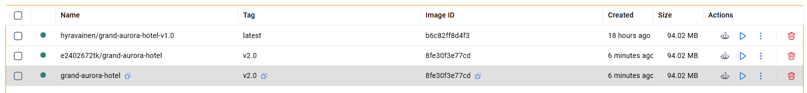
Ongelmatilanteita ilmeni kahdella käyttäjällä, jossa oli ongelma buildata uutta docker imagea. Yhteisessä opiskelusessiossa emme onnistuneet ratkaisemaan ongelmaa. Docker imagejen pullaus onnistui kaikilta. Jälkeen päin yksi ryhmän jäsenistä edistyi ongelman kanssa ja sai luotua toisen docker imagen. Projektia voidaan siis edistää seuraavassa sessiossa.
Kaikki kuitenkin osallistuivat tekemiseen ja ongelmien ratkaisu yrityksiin.

Harjoituksen Build → Push → Pull → Modify → Build → Push -ketju on täten toteutettu.

